СП-2021,
ИСиТ+ПОИТ-3, Лекция 04

Windows Services

- Windows Services: 1) процесс, выполняющий служебные функции; 2) программа, которая запускается при загрузке операционной системы; 2) обычно сервис обеспечивает фоновый процесс(сервер), работу с внешним устройством (драйвер), следит за работой приложений (монитор).
- Windows Services: сервис может быть запущен при загрузке ОС или из приложения.
- Windows Services: проблемы с отладкой (трассировка в файл).
- Windows Services: сервисы поддерживаются Windows 2000/XP/2003/Vista/Windows7/ Windows8/ Windows10.
- Service Control Manager (SCM)
- поддержка базы данных установленных сервисов;
- запуск сервисов при загрузке операционной системы;
- информирование о состоянии работающего сервиса;
- передача запросов работающим сервисам;
- блокировка и разблокировка базы данных сервисов.

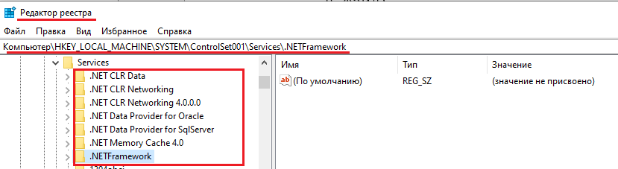
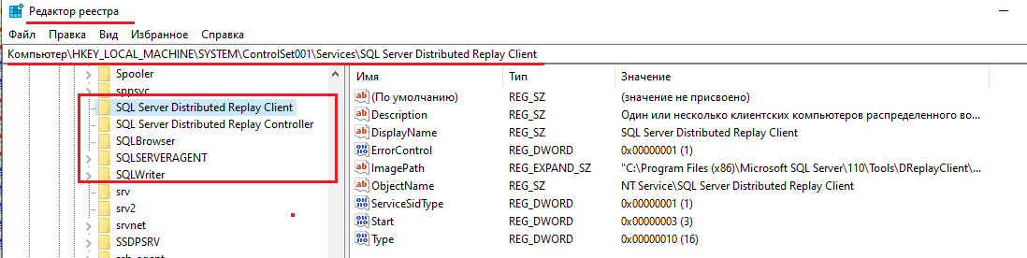
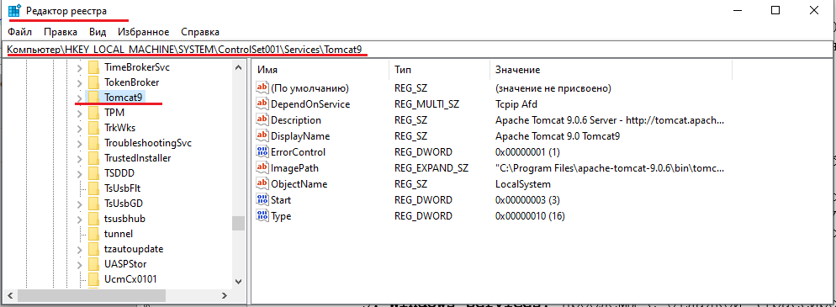
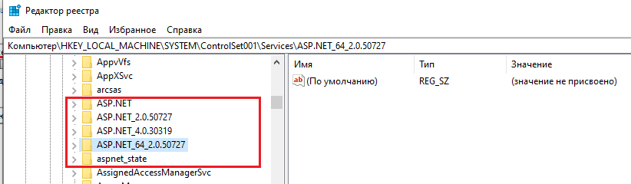
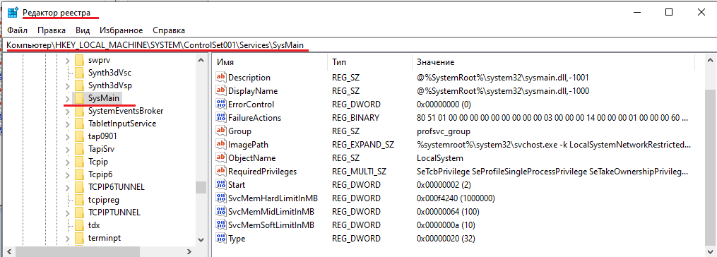
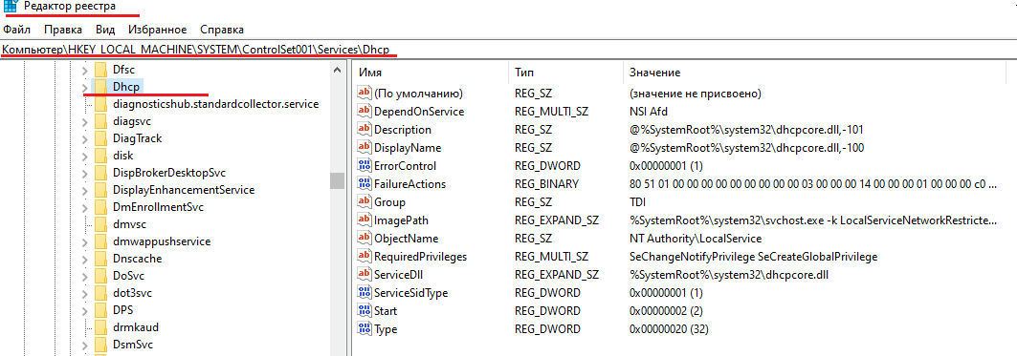

- Windows Services: приложение-процесс сервиса, приложение, которое регистрирует 2 функции обратного вызова. Функция StartServiceCtrlDispatcher должна быть вызвана в течении 30мс с момента старта приложения.
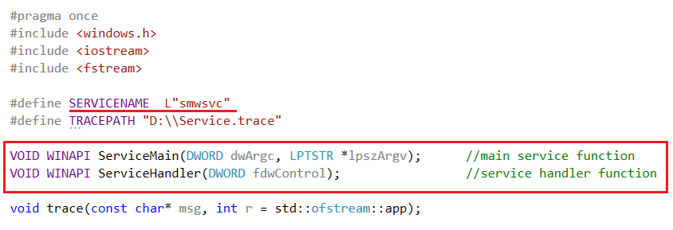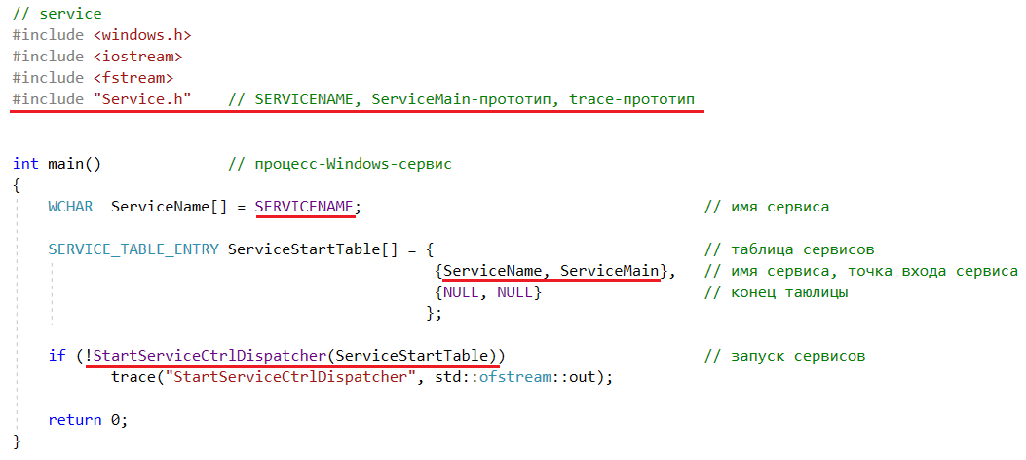

- Windows Services: 1ый обратный вызов: основная (main) функция сервиса

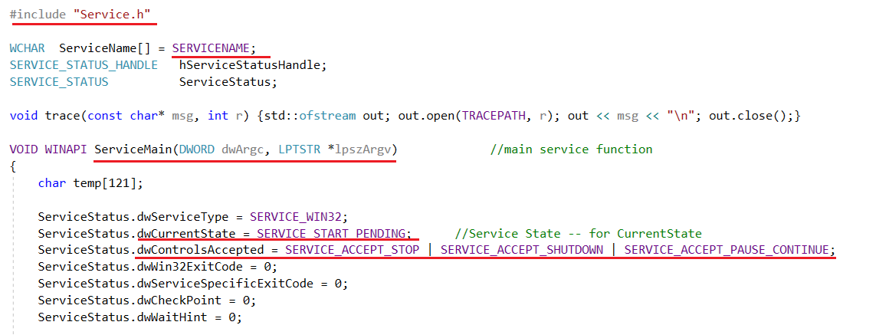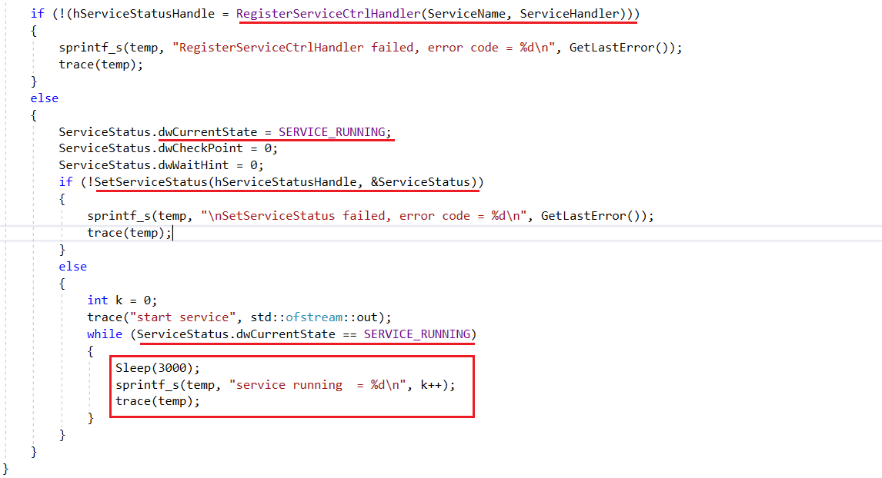

- Windows Services: 2ый обратный вызов: обработчик управляющих команд
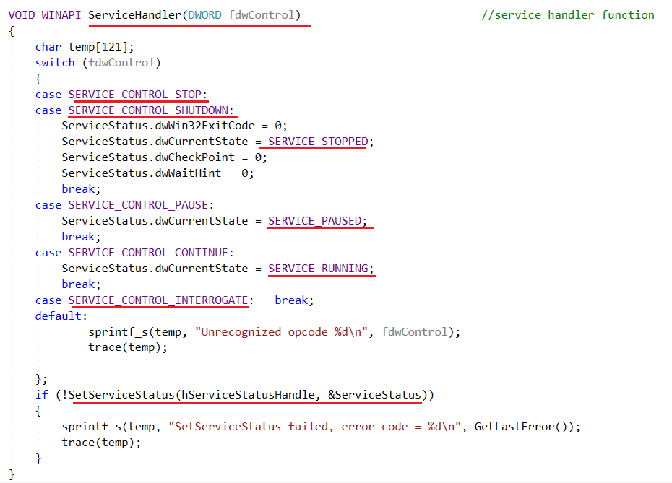

- Windows Services: создание сервиса, регистрация в реестре Windows.
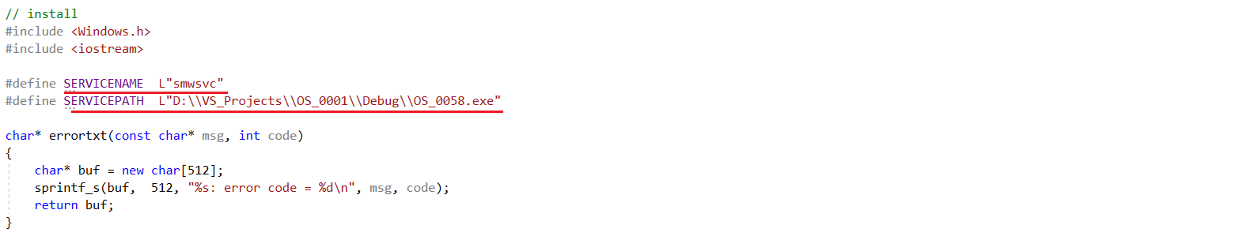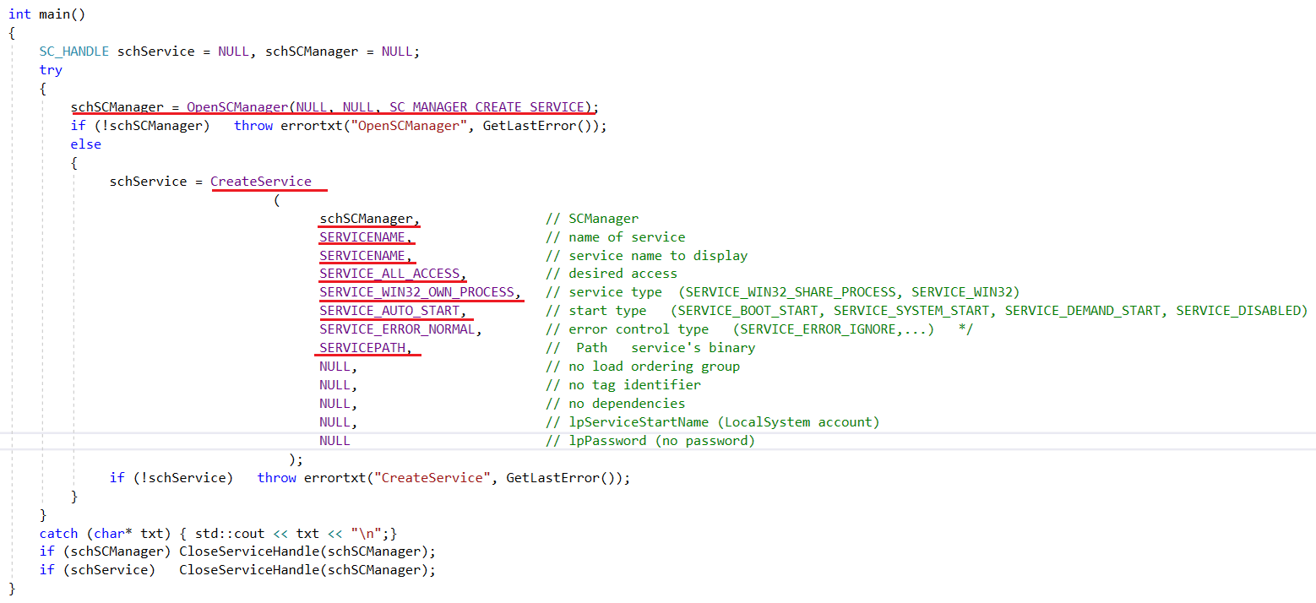
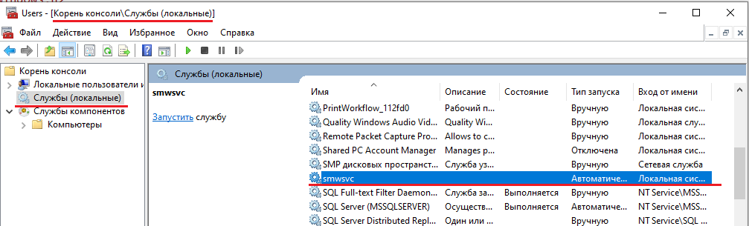
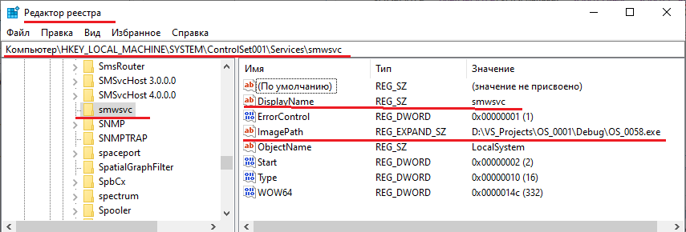

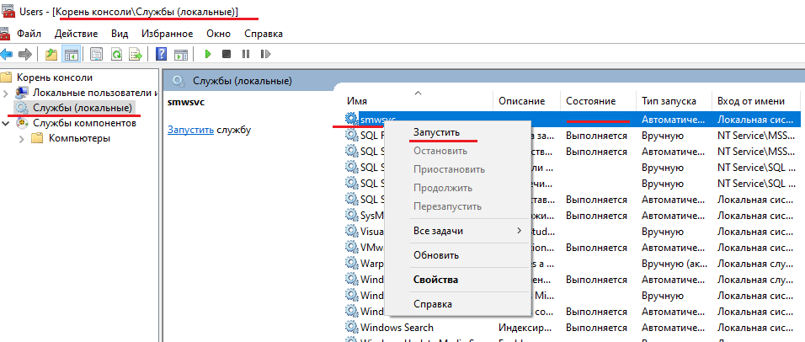
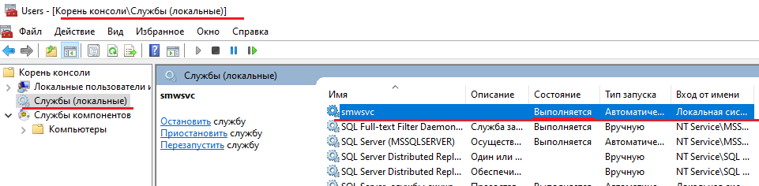
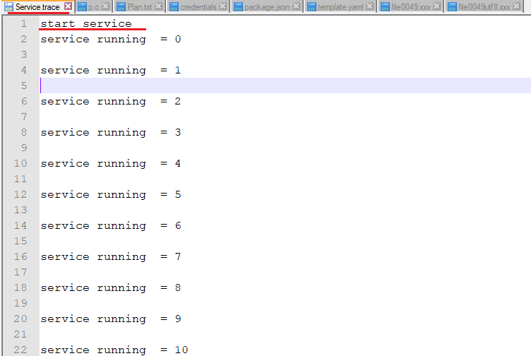
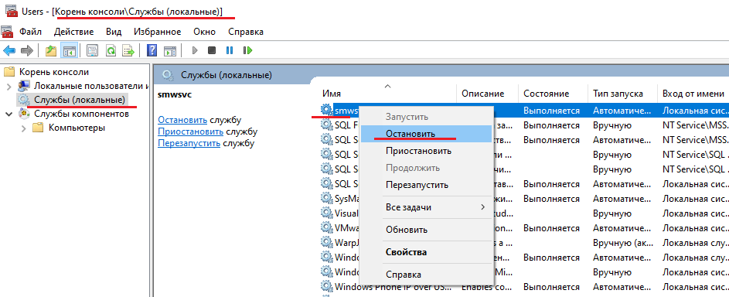
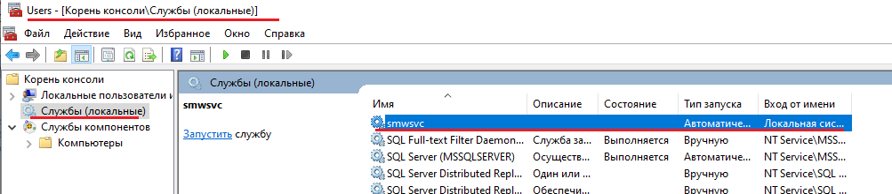

- Windows Services: удаление сервиса.
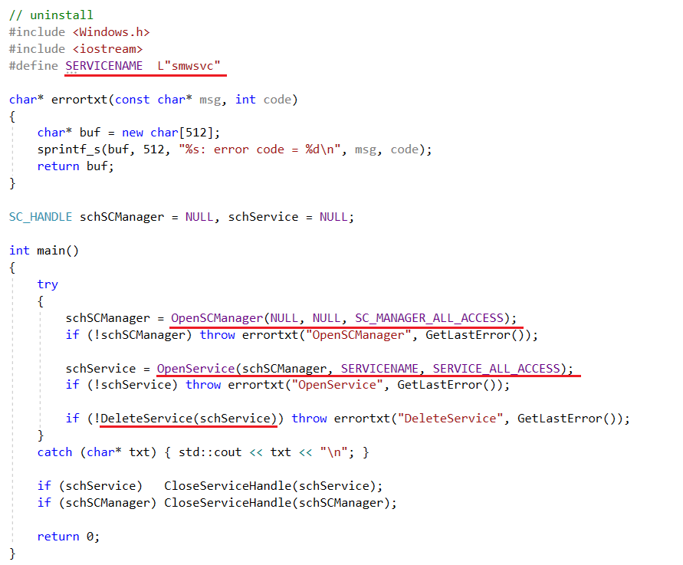

- Windows Services: остановка сервиса.
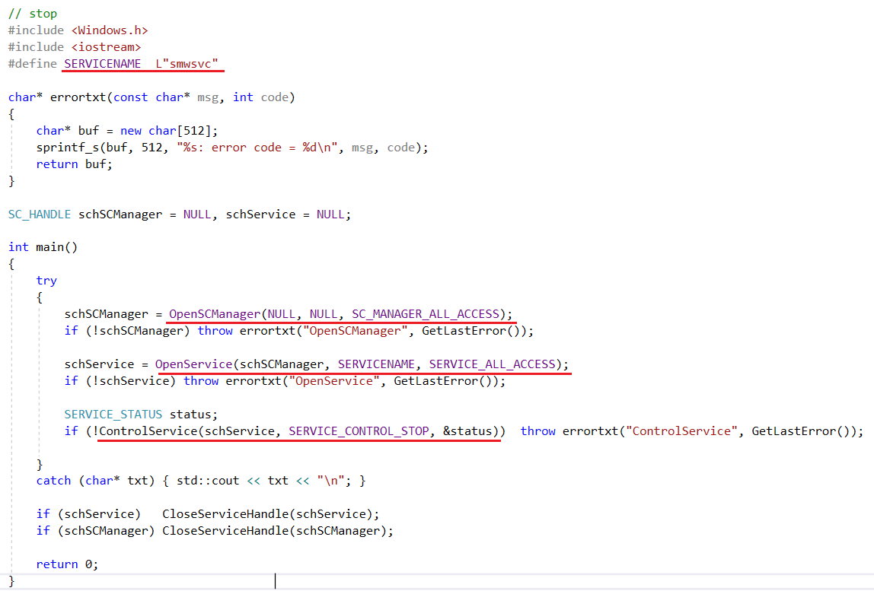
- Windows Services: старт сервиса.
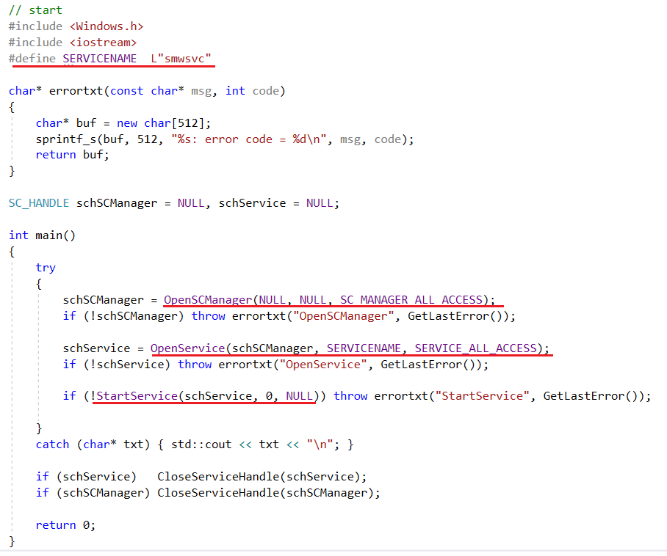
- Пример: tomcat
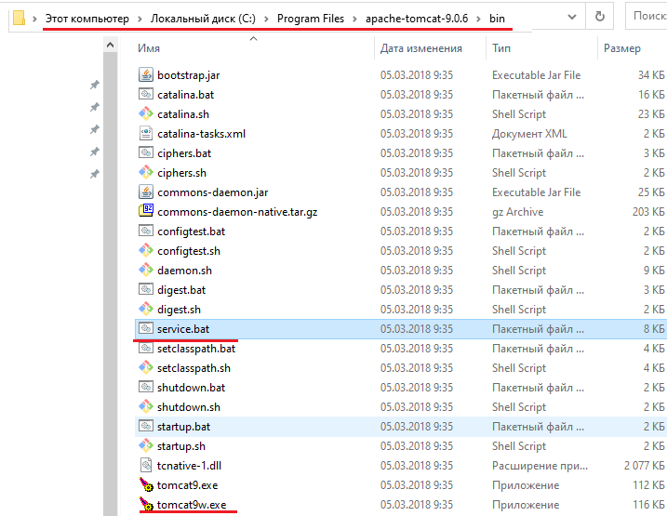
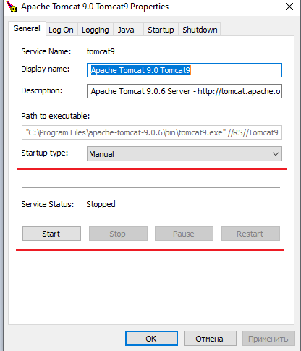
- КОНЕЦ

